Polacy ubezpieczają się najczęściej do 100 tys. złotych. Raport Oferteo.pl.

Ponad 10 mld złotych świadczeń z tytułu ubezpieczeń na życie wypłacili w I półroczu 2015 r. polscy ubezpieczyciele – wynika z analizy Polskiej Izby Ubezpieczeń. Polisy na życie niezmiennie pozostają najpopularniejszym produktem na polskim rynku ubezpieczeń. Przekłada się to na zapytania ofertowe składane w Oferteo.pl – serwisie łączącym osoby poszukujące produktów i usług wraz z ich dostawcami. Jak pokazuje analiza serwisu, najchętniej wybierane są polisy na kwotę do 100 tys. zł, gwarantujące ochronę na wypadek śmierci i bezpieczeństwo finansowe najbliższych.

Do 100 tys. zł – najchętniej wybierana kwota ubezpieczenia
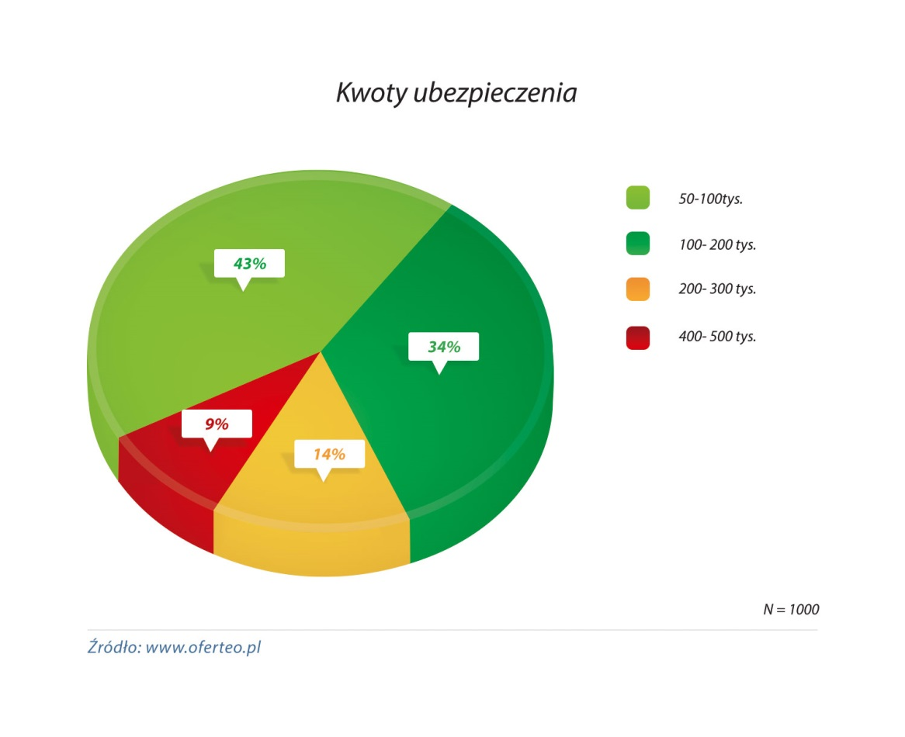

Analiza zapytań ofertowych przeprowadzona przez Oferteo.pl pokazuje, że Polacy najczęściej decydują się na ubezpieczenia na kwotę 50-100 tys. zł (43%). 34% wybiera polisy o wartości 100-200 tys., a 14% – o wartości 200-300 tys. Mniej niż jeden na dziesięciu Polaków (9%) wyraża zainteresowanie ubezpieczeniem na kwotę 400-500 tys.
Czy taka oszczędność przy zakupie ubezpieczenia to dobra strategia? „Żeby zapewnić rodzinie prawdziwą ochronę, polisa powinna opiewać na sumę pięcioletnich zarobków. Taka kwota będzie adekwatna w przypadku śmierci. Natomiast jeśli chodzi o kalectwo, to z finansowego punktu widzenia jest to jeszcze bardziej wymagająca sytuacja, gdyż świadczenie w przypadku braku pracy powinno pomóc nam utrzymać się do końca życia” – mówi Karol Grygiel, członek Zarządu Oferteo.pl.
Najważniejsze bezpieczeństwo najbliższych
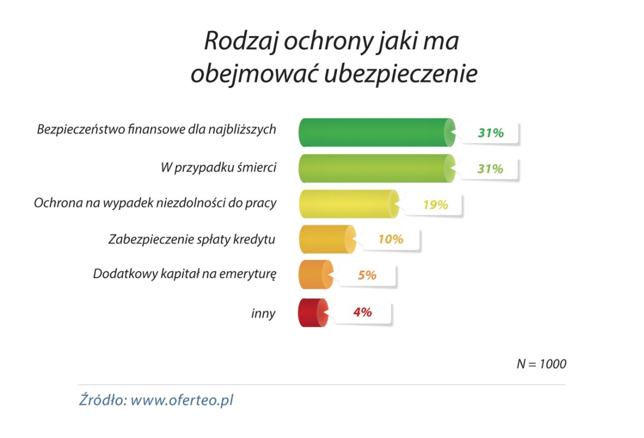

Analiza zapytań w serwisie Oferteo.pl pokazuje, że decydując się na ubezpieczenie na życie, chcemy zadbać przede wszystkim o ochronę na wypadek śmierci oraz o bezpieczeństwo finansowe naszych najbliższych – na te kwestie zwraca uwagę 1/3 użytkowników składających zapytania w serwisie Oferteo.pl. Jedna na pięć osób (19%), kupując ubezpieczenie na życie, pragnie zapewnić sobie ochronę na wypadek niezdolności do pracy.
Jedynie 5% osób zainteresowanych ubezpieczeniami pragnie zgromadzić dodatkowy kapitał na emeryturę. „Niewielu Polaków myśli o zabezpieczeniu finansowym na okres, kiedy zakończą już aktywność zawodową. Utrzymujące się od dłuższego czasu trendy demograficzne i brak pewności co do wysokości przewidywanych emerytur sprawiają, że warto dużo wcześniej zacząć myśleć o dodatkowym kapitale” – podkreśla Grygiel.
Najchętniej ubezpieczają się trzydziestolatkowie
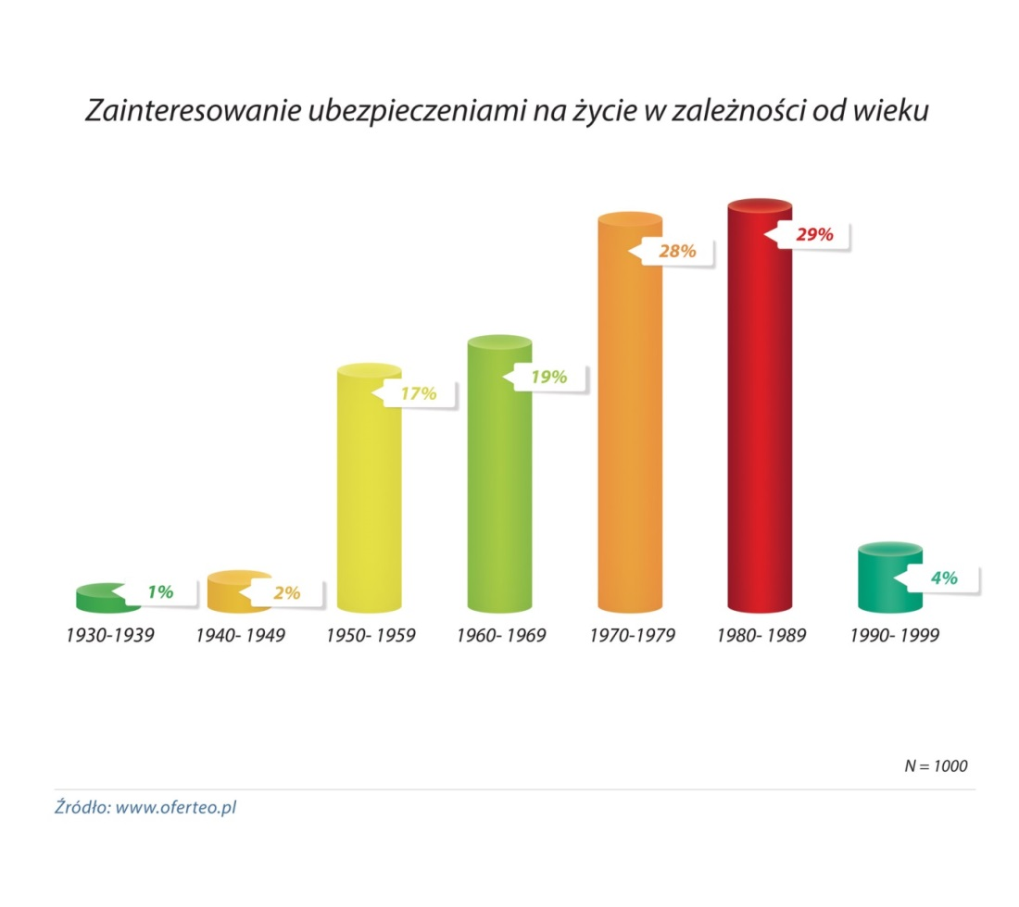

Najwyższe zainteresowanie ubezpieczeniami na życie widoczne jest w grupie osób urodzonych w latach 1970-1989. Są to dzisiejsi trzydziesto- i czterdziestolatkowie. To członkowie dwóch pokoleń – tak zwanej generacji „X” i „Y”.

Ubezpieczenie na życie najpopularniejsze na Śląsku
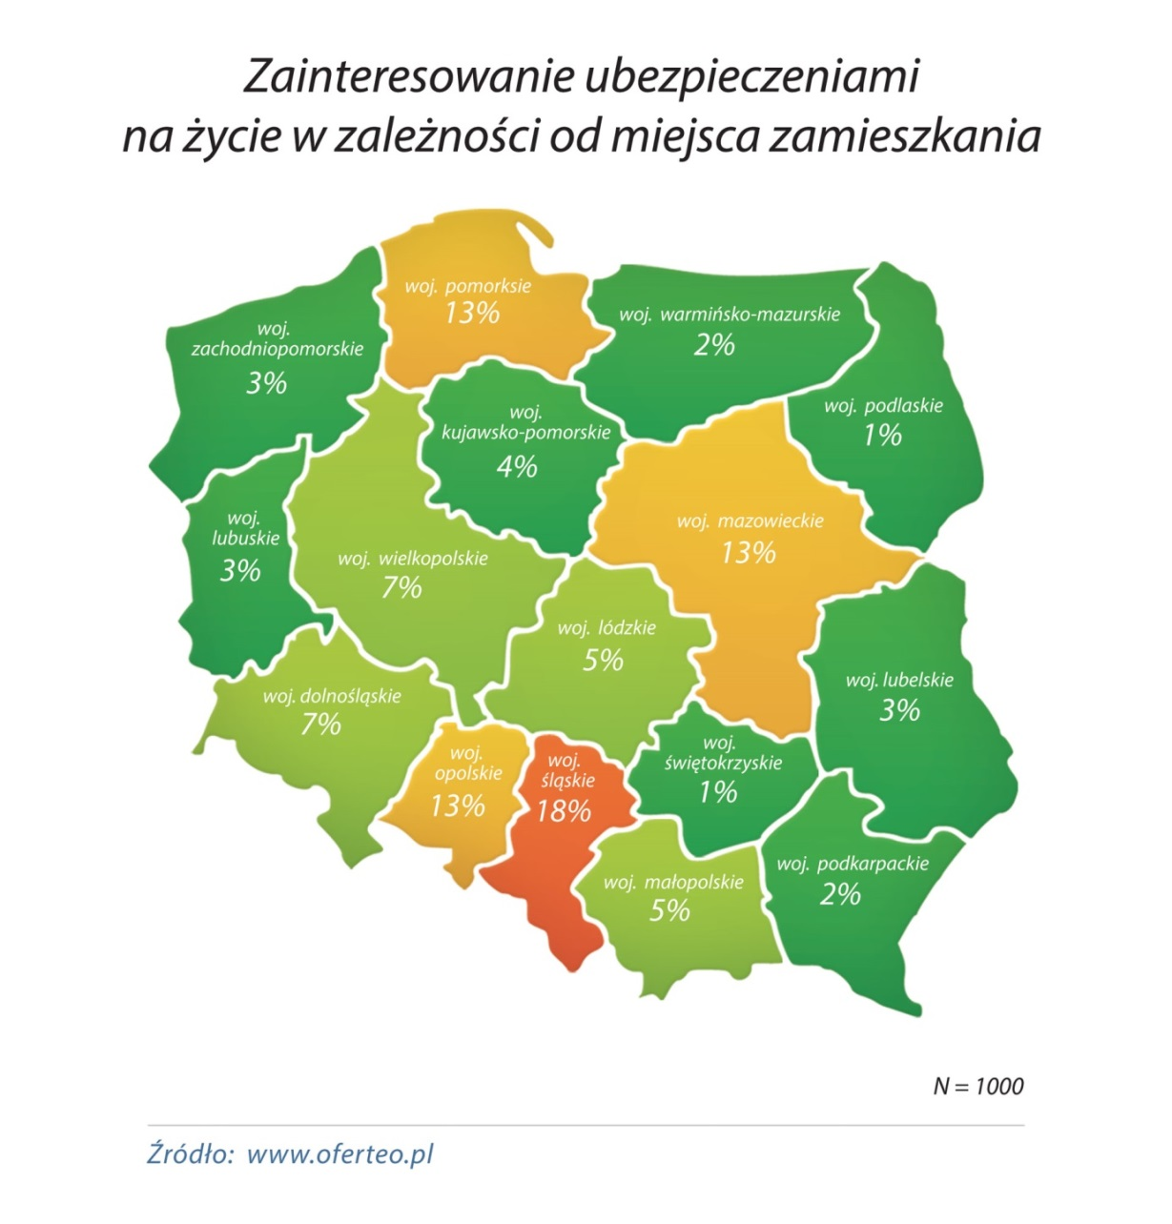

Jak pokazuje analiza zapytań w Oferteo.pl, największe zainteresowanie ubezpieczeniami na życie widoczne jest w województwie śląskim (18%). Na zakup polisy chętnie decydują się również mieszkańcy województwa mazowieckiego, opolskiego i pomorskiego (po 13%). Najrzadziej polisy na życie poszukują osoby z województwa podlaskiego i świętokrzyskiego (po 1%).
Najdroższe polisy częściej wybierane przez mężczyzn
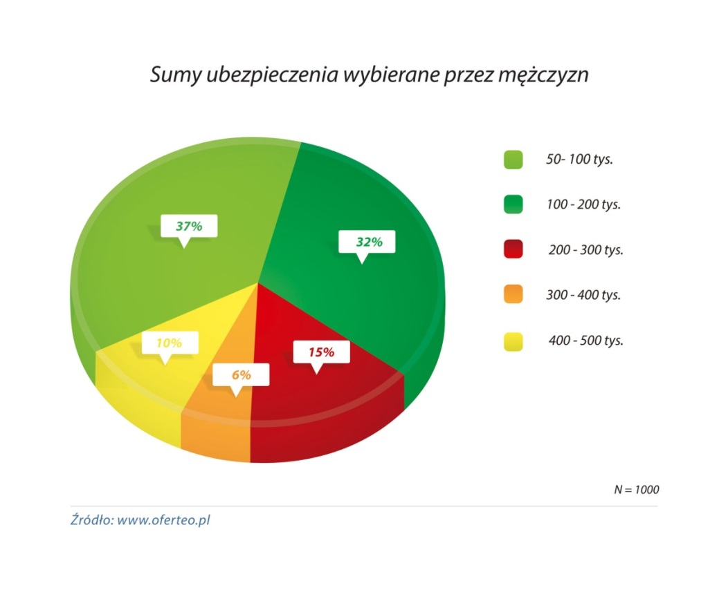

Widoczne są różnice w wyborze kwoty ubezpieczenia w zależności od płci. Zakupem polisy o wartości 50-100 tys. zł zainteresowanych jest 45% kobiet i 37% mężczyzn. Na kwotę z przedziału 200-300 tys. chce ubezpieczyć się 10% kobiet i 15% mężczyzn. Tylko 6% kobiet interesuje polisa o wartości 400-500 tys. W przypadku mężczyzn tak wysoką kwotą ubezpieczenia jest zainteresowany już co dziesiąty użytkownik serwisu Oferteo.pl składający zapytanie ofertowe.
www.oferteo.pl

